**آنچه باید در مورد پیشگیری از مواجهه نوزادان ، کودکان ، نوجوانان و مادران شیرده**

**با دود دست دوم سیگار و قلیان**

**رعایت کنیم!!!**

**"دود دست دوم فرزندانمان را تهدید می کند."**

**ویژه نوزادان ، کودکان ، نوجوانان و مادران شیرده**

هشدار:

وقتی کودکان دود دست دوم سیگار و قلیان را تنفس می کنند مانند آن است که آنها نیز سیگار و قلیان می کشند .دود دست دوم شامل هزاران مواد شیمیایی است که اکثر آنها سمی هستند و وارد بدن کودک در معرض دود سیگار و قلیان شده و در بدن او باقی می مانند. و این در حالی است کودکان دو برابر بزرگسالان در معرض دود سیگار و قلیان قرار دارند و

این مواد سمی باقی مانده در بدن کودکان چه می کنند ؟چگونه دود دست دوم سیگار و قلیان به کودکانمان آسیب می زند ؟

آسیب دود سیگار و قلیان در کودکان به این دلیل که آنها در سنین رشد قرار دارند و ریه و بدن در حال تکامل است خیلی بیشتر و عمیق تر از بزرگسالان است **.**

سالیانه 600000 نفر غیر سیگاری به دلیل مواجهه با دود دست دوم دخانیات جان خود را از دست می دهند که 4/1 آنها کودک هستند .

آسیب های دود دست دوم بر جنین :

تنفس دود دست دوم سیگار و قلیان توسط مادر باردار باعث می شود جنین او دچار آسیب های زیر شود :

1- کاهش وزن، طول قد، دور سر(سایز سر) نوزاد موقع تولد

2- افزایش ریسک شکاف کام نوزاد

3- افزایش سندرم مرگ ناگهانی نوزاد

4- کاهش عملکرد ریه (نارسایی ریه)

5- اختلالات عصبی –رفتاری

6- کاهش بهره ی هوشی

7- افزایش ریسک توده های های خوش خیم ، سرطان مغز و لنفوم

آسیب های دود دست دوم بر نوزادان و کودکان :

نوزادان و کودکانی که در معرض دود دست دوم سیگار و قلیان قرار می گیرند در اثر تنفس دود سیگار دچار بیماریهای زیر خواهند شد :

1. سندرم مرگ ناگهانی نوزاد(SIDS)

2- بیماری تنفسی حاد و مزمن مانند برونشیت و پنومونی

3- آسم، کاهش عملکر ریه

4- التهاب و عفونت مزمن و عود کننده گوش

5- شکاف کام

6- اختلالات تکاملی: اختلال در یادگیری ریاضیات- خواندن ، اختالال درک مفاهیم

7- تومورهای مغزی، لنفوم،سرطان خون

حتی تنفس مقدار کمی از دود دست دوم در کودکان می تواند باعث حمله تنگی نفس در آنها شود به گفته محققین ، سالیانه 28000 کودکی که در خانه در معرض دوددست دوم قرار دارند به دلیل تنگی نفس بستری می شوند که برخی نیز جان خود را از دست می دهند .

کودکان نمی توانند از دود دست دوم در امان باشند چرا که ........

سیگار کشیدن در هر مکانی از خانه مانند حمام ، دستشویی و..... **همه** هوای خانه را آلوده می کند .

و حتی سیگار کشیدن در بیرون سالن پذیرایی یا فضای عمومی پله ها بچه ها را از دود سیگار در داخل اتاق شان حفظ نمی کند و دود سیگار یا قلیان از زیر در ها ، پنجره ها و هر شکافی وارد اتاق آنها خواهد شد .

برای محافظت از بچه ها در برابر دود سیگارو قلیان باید خانه ای عاری از دخانیات داشت .

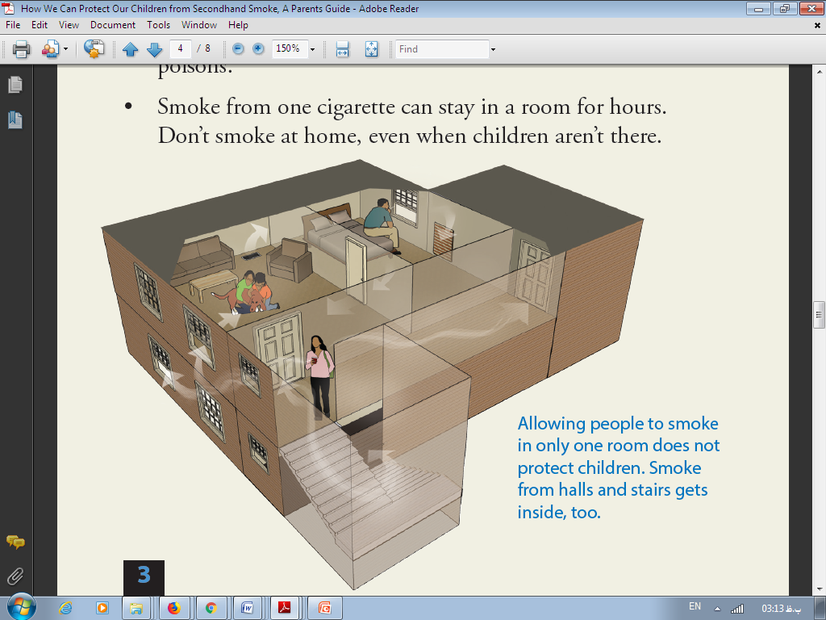

دود دست دوم سیگار و قلیان به هر مقدار که باشد برای کودکان امن نیست حتی وقتی شما بوی آن را نمی فهمید، باز هم سیگار و قلیان می تواند به کودکان شما آسیب برساند . باز کردن یک پنجره یا استفاده از یک فن بچه ها را محافظت نمی کند تصفیه کننده هوا و خوشبو کننده هوا سموم دود سیگار و قلیان را حذف نمی کنند .

دود دست دوم می تواند ساعت ها در یک اتاق بماند بنابر این حتی وقتی که بچه ها در خانه نیستند کسی نباید در آنجا سیگار و قلیان بکشد .

چگونه کودکانمان را از دود سیگار و قلیان در هر جایی محفوظ نگه داریم ؟

**در منزل :** هیچ گاه اجازه ندهید هیچ کسی از نزدیکان و یا دوستانتان در منزل یا فضای عمومی پله ها سیگار بکشد .

**هیچ کس اجازه ندارد درفاصله کمتراز3 متر از منزل سیگار بکشد ویا قلیان استفاده کند .**

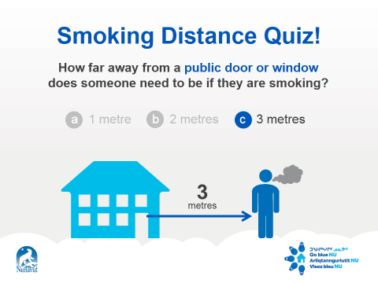

**در مراقبت روزانه :** در مراقبت های روزانه هوشیار باشید کودکتان در معرض دود سیگار و قلیان قرار نگیرد.

**در مدرسه :** مطمئن شوید درون و بیرون مدرسه کودکتان عاری از دخانیات است . همه رویدادها در مدرسه باید دخانیات ممنوع باشد .

**هیچ کس اجازه ندارد درفاصله کمتراز15 متر از مدرسه سیگار بکشد ویا قلیان استفاده کند .**

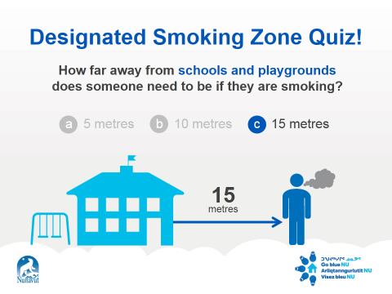

**در اماکن عمومی :** هنگام انتخاب رستوران و اماکن عمومی و تفریحی مطمئن شوید آنجا ها عاری از دخانیات (سیگار و قلیان ) باشند تنها نماد سیگار ممنوع نمی تواند کودکتان را از دود دست دوم سیگار و قلیان حفظ کند.

**دروسایل نقلیه عمومی و شخصی :** به هیچ کس اجازه ندهید دروسایل نقلیه عمومی و شخصی که کودک شما قرار دارد سیگار بکشد حتی پایین بودن شیشه های وسیله نقلیه نمی تواند کودک شما را از دود سیگار حفظ کند تنها چسباندن علامت سیگار ممنوع کافی نیست.

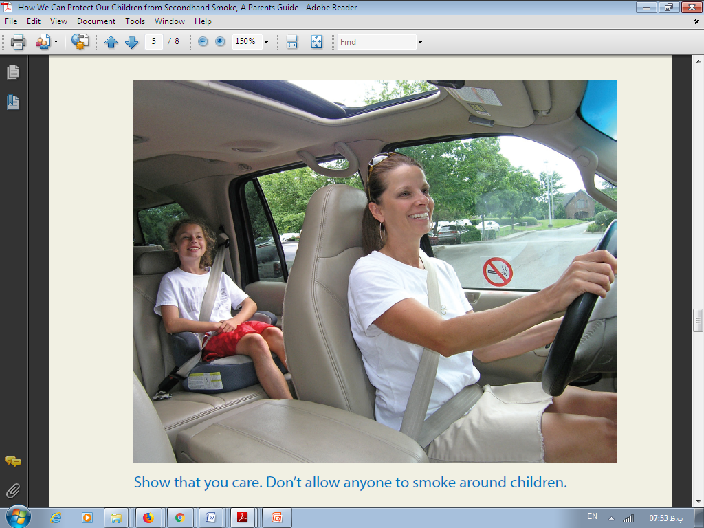

راه کار های ساده برای محافظت از فرزندانتان از دود دست دوم سیگار و قلیان

کودکان از شما الگو می گیرند و شیوه زندگی را می آموزند شما می توانید به عنوان الگو با رفتار خود شیوه محافظت از دود دست دوم سیگار و قلیان را به آنها بیاموزید.

پس :

* از مردم بخواهید اطراف کودک شما سیگار یا قلیان نکشند .
* از دوستان و آشنایان خود که سیگار یا قلیان می کشند بخواهید آن را ترک کنند .
* تصمیم بگیرید یک محیط عاری از دود سیگار برای کودک خود در منزل ، در مراقبت روزانه ، در وسیله نقلیه شخصی خود بسازید و از همه دوستان و آشنایان بخواهید به تصمیم شما احترام بگذارند.
* همه موقعیت هایی که امکان دارد کودک شما در منزل در معرض دود سیگار و قلیان قرار گیرد حذف کنید .
* به کودک خود بیاموزید جایی که افراد در حال کشیدن سیگار یا قلیان هستند از آنها فاصله بگیرند تا دود سیگار و قلیان از راه تنفس وارد بدن آنها نشود.
* اگر خودتان سیگار یا قلیان می کشید سعی کنید برای ترک آن اقدام نمایید برای اینکار به پزشک مراجعه نمایید و از آشنایان و دوستان خود کمک بگیرید .

سوالات زیر را مطالعه کنید و پاسخ دهید پاسخ های شما مشخص می کند ایا کودک شما در معرض خطر دود دست دوم سیگار یا قلیان قرار دارد یا نه ؟

آیا کسی در نزدیکی کودک شما سیگار یا قلیان می کشد ؟ بلی  خیر 

آیا شما اجازه می دهید افراد در هر مکانی از منزلتان سیگار یا قلیان بکشند ؟ بلی  خیر 

آیا در مجتمعی که شما زندگی می کنید هیچ یک از همسایگان سیگار یا قلیان مصرف می کند ؟ بلی خیر 

آیا شما اجازه می دهید کسی در اتومبیل تان سیگار بکشد ؟ بلی خیر 

آیا کودک شما با افرادی که سیگار و قلیان می کشند معاشرت می کند ؟ بلی  خیر 

آیا در مدرسه یا اماکن دیگر که روزانه کودک شما برای آموزش و تفریح به انجا می رود کسی یا کسانی در آن مکان ها سیگار یا قلیان می کشند ؟ بلی خیر 

چنانچه حتی یک مورد از چک لیست بالا قسمت بلی تیک بخورد به این معناست که کودک شما در معرض خطر دود دست دوم سیگار یا قلیان قرار دارد .